Objaśnienie symboli do zadania 4

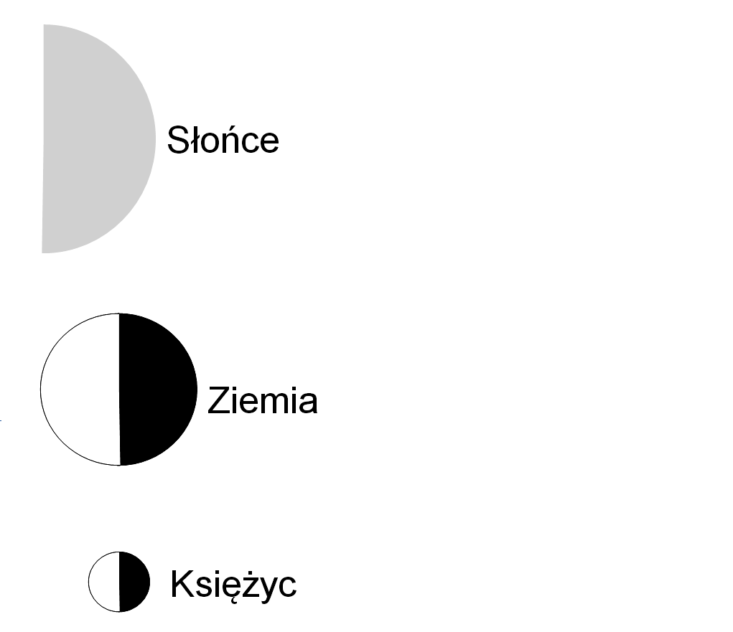
Słońce
Ziemia
Księżyc
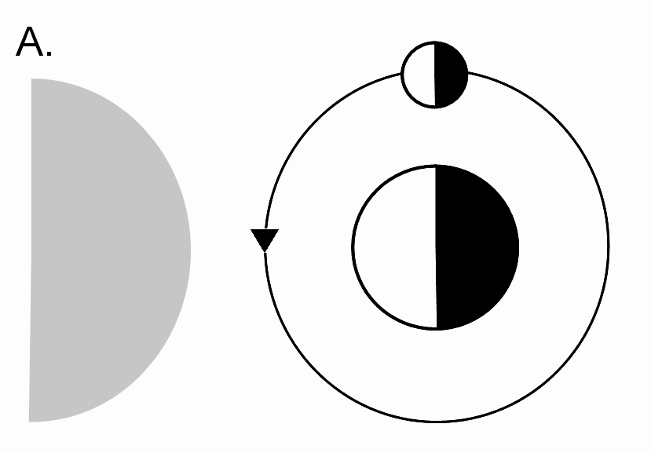
A.
B.
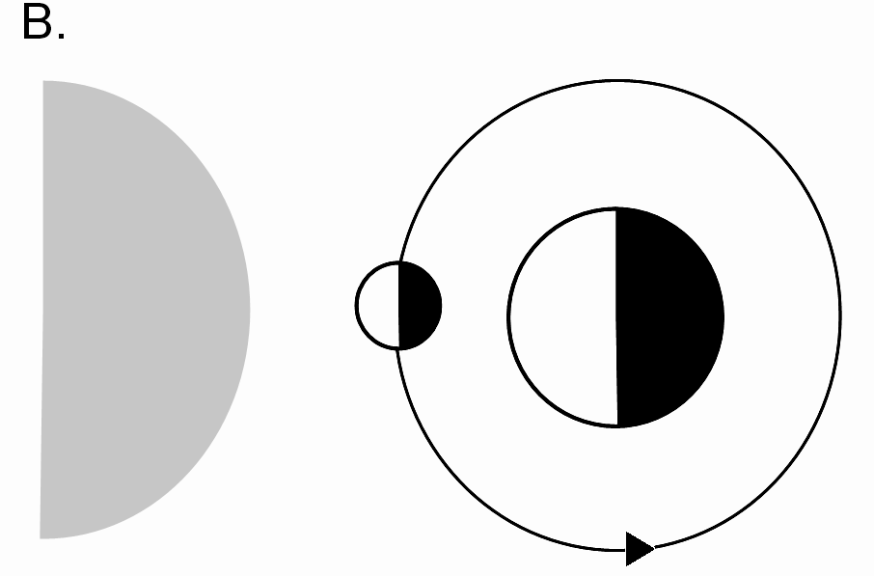
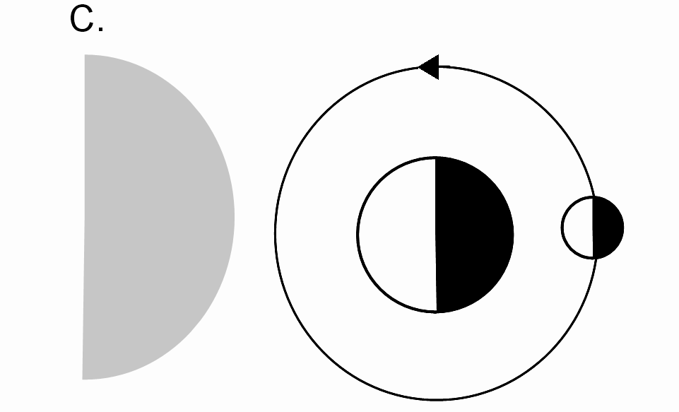
C.
D.
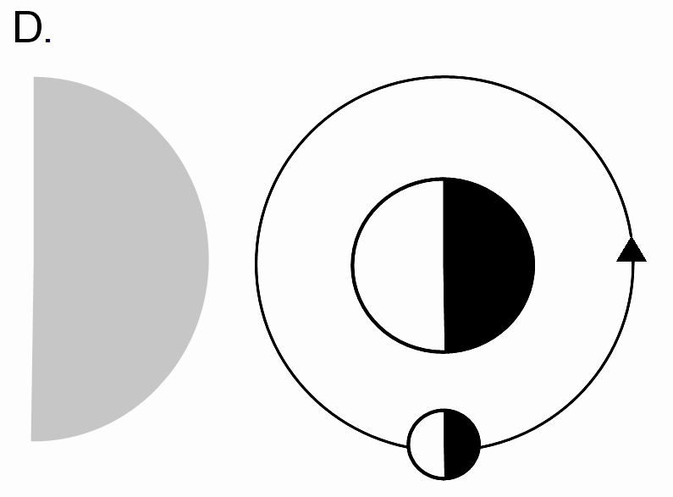
Wykres do zadania 4

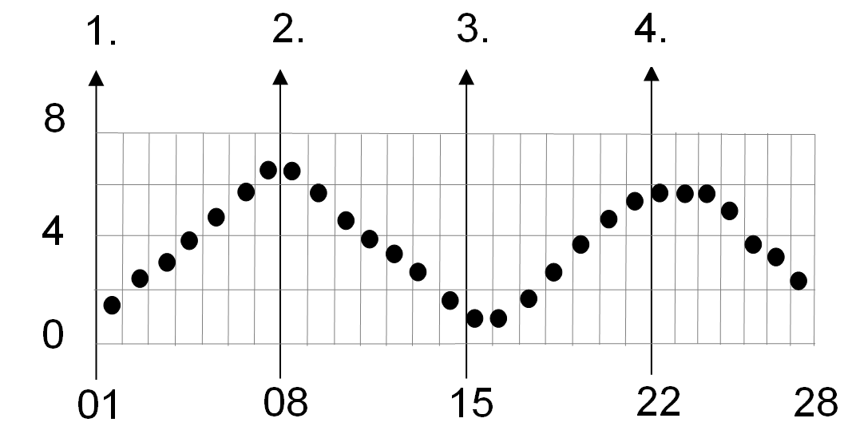
1. 2. 3. 4.
01 08 15 22 28
8

4

0
Wykresy do zadania 5

Legenda:
22 VI

22 XII

22 III i 23 IX



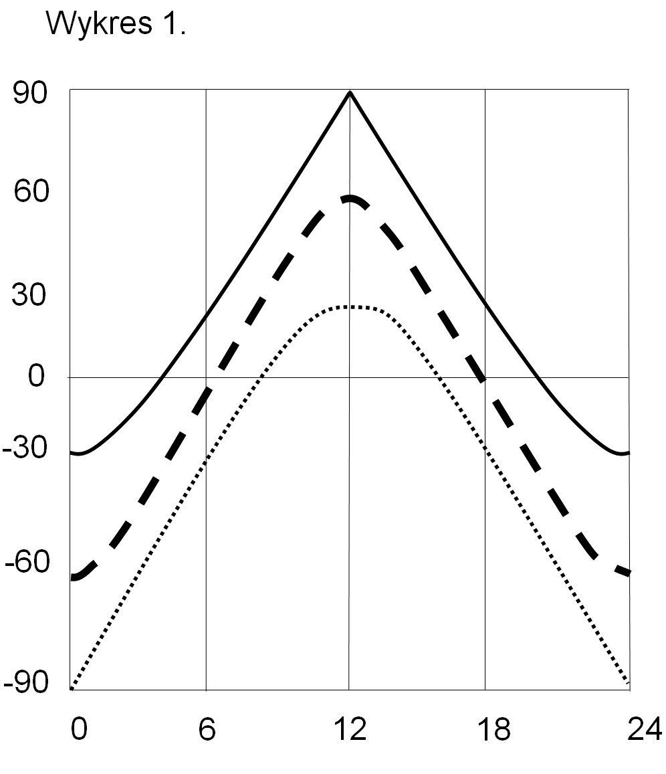
90

60

30

0

-30

-60

-90
Wykres 1
0 6 12 18 24
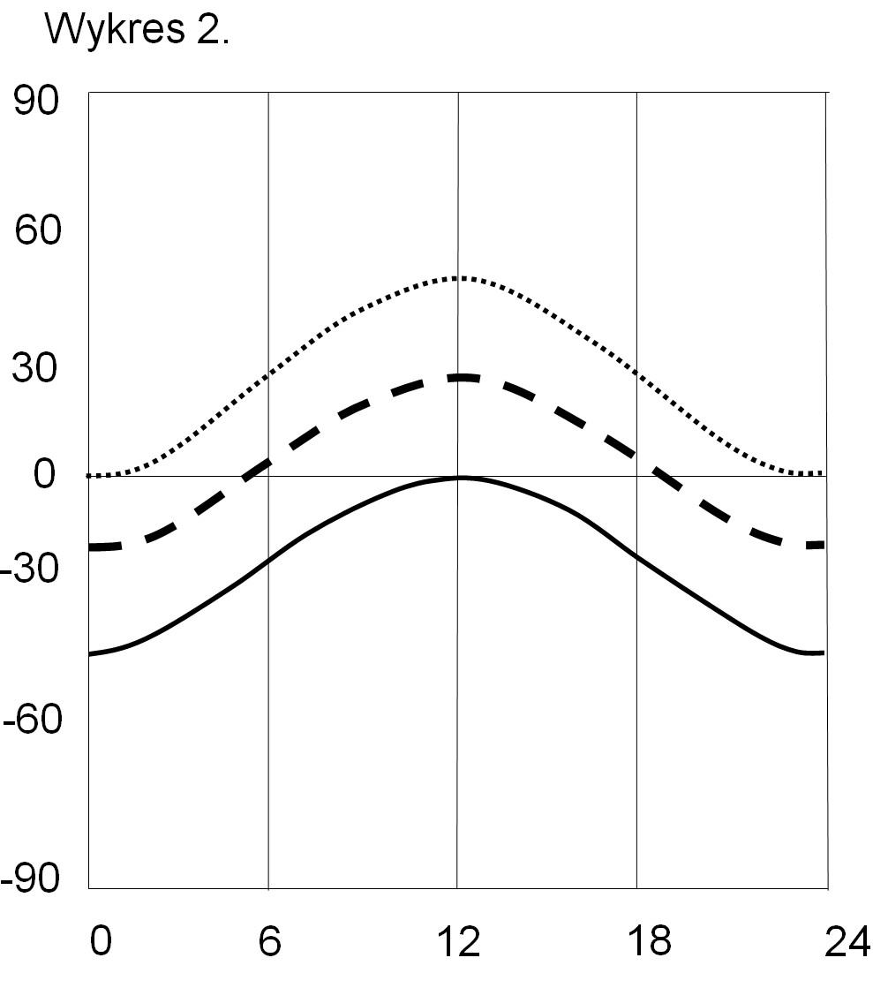
90

60

30

0

-30

-60

-90
Wykres 2
0 6 12 18 24
Mapa do zadania 14

Legenda:

 - złoża surowców mineralnych

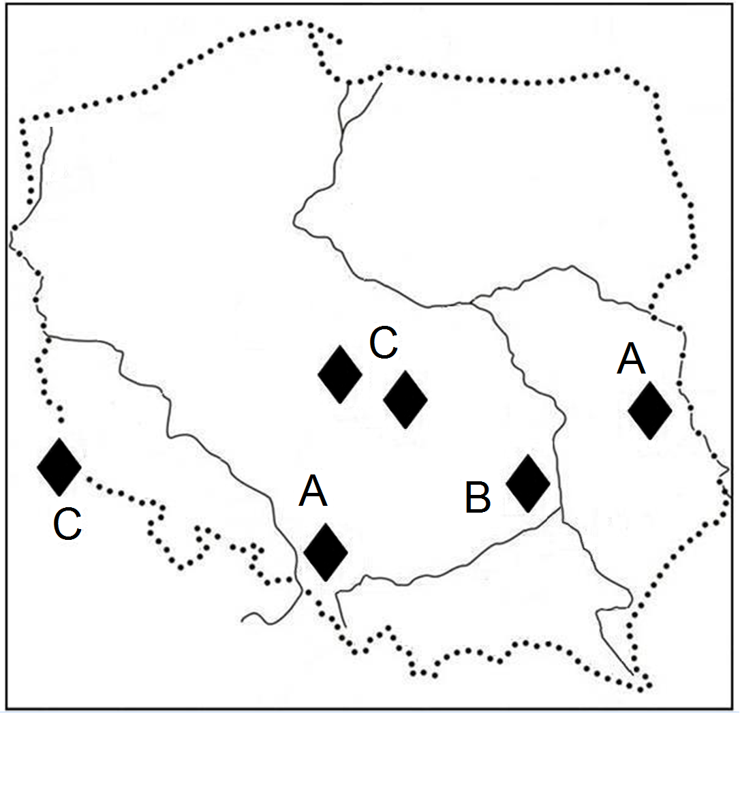
C
A
B
C
A

